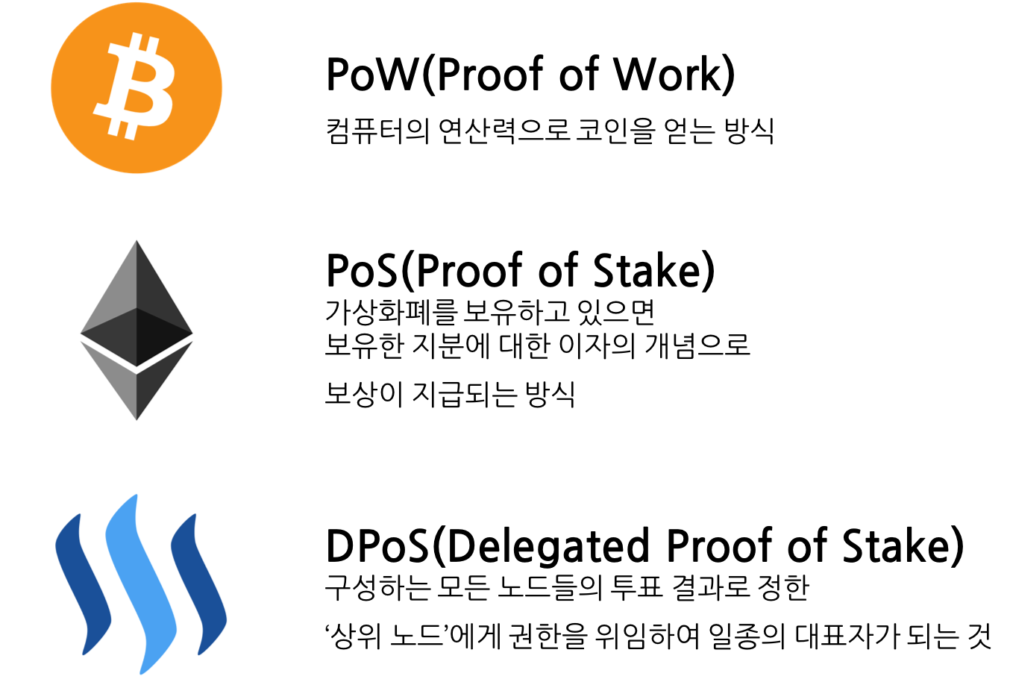

**PoS의 경우 일정 지분을 소유한 모든 노드에게 블록 생성 권한이 주어지기에 오랜 시간**이 필요하지만 **DPoS의 경우 상위 노드라는 비교적 적은 숫자로 인해 합의 시간과 비용을 줄일 수 있습니다.** **DPoS 방식은 PoW와 PoS보다 빠른 방식으로 블록을 생성할 수 있지만 정치와 마찬가지로 소수의 대표자가 결정하기 때문에 투표가 중요한 요소**입니다.

**스팀잇은 스팀이라는 블록체인 기반 보상 플랫폼을 활용하여 스팀 설계자들이 만든 첫번째 어플리케이션**으로서, 커뮤니티에 돈을 지불하는 소셜 네트워크 서비스를 이릅니다.

**스팀**: 비트코인과 같이 블록체인의 블록이 발행되면서 생기는 가상화폐

**스팀달러**: 스팀의 경우, 여러 이슈와 시장 상황에 따라 가치의 득락이 빈번하게 이루어질 수 있기 때문에 그 가치를 보전할 수 있는 대체제가 필요합니다. 마치 전쟁 시를 대비해 금을 쟁여두고 있는 처럼요. 스팀달러(SBD)는 최소 1달러선을 보전하는 안전 자산의 개념. 스팀잇은 내부에서 스팀/스팀달러 거래를 가능하게 하여 외부 거래소의 특정인에 의한 시장가격 조작을 어렵게 만들어 보다 안정적으로 시장가격을 형성할 수 있게함

**SMT**: Smart Media Tokens. 스팀잇은 작가/큐레이션이라는 독특하고 신선한 보상체계가 있는데 이 보상체계를 아무 사이트에서 가져다 쓸 수 있게 하는 것이 바로 SMT.

스팀과 완전히 분리된 코인은 아니고 STEEM과 연계되는 코인을 생성하게 해줍니다. 자체 코인의 유통도 가능하며, STEEM/자체코인 (‘자체코인1 -> STEEM -> 자체코인2’ 형태 등) 연계로 인해 STEEM을 중심으로한 거대한 생태계가 만들어지게 됩니다.

네트 스캇(Ned Scott, CEO)과 댄 라리머(Dan Larimer, CTO, 현 EOS 창립자) 두 사람은 2014년 레딧이 자신의 플랫폼인 Reddit.com에 글을 포스팅 하거나, 댓글을 달거나, 보팅(좋아요)을 하는 기여자들에게 레딧 회사의 주식을 줄 경우 플랫폼이 좀 더 발전할 것이라는 가설을 제기하자 이를 실현하는 시도를 하기 위해 **소셜미디어(커뮤니티)에 실질적으로 기여한 모든 사람들에게 보상이 돌아가는 새로운 미디어 회사 스팀잇**을 2016년 1월에 설립하게 된 것

**스팀은 경제학적 방정식을 변경함으로써 모든 종류의 기여에 효과적으로 소액지급 될 수 있게 설계**되었다. 독자들은 더이상 자신의 지갑에서 누구에게 지불해야 할지 혹은 안해야 할지 결정하지 않아도 된다. 그 대신 손 쉽게 Up 또는 Down 으로 투표하면 스팀이 그런 투표결과를 가지고 각자의 보상을 결정할 것

커뮤니티 멤버들의 보팅은 각 기여자들에게 정확히 보상을 배분하는데 매우 중요하다. 그렇기에 **보팅은 매우 중요한 기여로 볼 수 있고, 보상할 가치가 있다**. 슬래쉬닷 같은 플랫폼은 메타중재라는 방식으로 정직한 중재자들을 평가하고 보상을 정한다. **스팀은 콘텐츠 흥행에 가장 많은 기여를 한 사람을 선택해 보상하고 콘텐츠 제공자에게 주어진 전체 보상에 비례하여 투표자들에게도 보상한다.**

**스팀의 세 가지 원칙**

**제 1원칙**: 자금조달(Financing)에 대한 보상/책임

자본 조달에 참여한 모든 이들은 그에 따른 보상을 받아야 한다는 것입니다. 자본 조달은 주식을 발행하여 자본화 시키거나(Ownership), 지분제공 없이 차입하여 부채로(Payment or Debt) 조달이 가능한데 이 두 조달방식 모두에게 보상은 돌아가야 한다

**제 2원칙**: 땀에 대한 보상(Sweat Equity)

스팀잇 서비스 안에서 땀에 대한 보상은 스팀달러(STEEM DOLLARS, SBD)와 스팀파워(STEEM POWER, SP)로 이루어집니다. 그리고, 스팀달러는 스팀으로 전환되어 자본화 되기도 합니다. 즉, 노동지분이 자본지분으로 바뀌는 것이죠.

**제 3원칙**: 신용협동조합(Credit Union)

커뮤니티에 속한 조합원 개념입니다. 스스로 주인이면서 생산의 주체가 되고 소비의 주체가 되는 것이지요

‘저’로 비유를 들면, 저는 스팀잇에 가입한 순간부터 스팀잇 이라는 협동조합의 멤버가 되었습니다. 그렇기에 저는 커뮤니티를 위해 글을 쓰고 코멘트를 달고 리스팀을 해야 한다(노동력 제공). 열심히 글을 쓰면 저에게도 보상이 돌아옵니다. 그 보상은 스팀달러와 스팀파워 형태로 오는데 **스팀달러는 스팀으로 전환가능한 채권(Note) 형태**라 전 커뮤니티로부터 받을 채권이 있는 셈입니다. (동시에 커뮤니티 일원으로 채권을 부담할 책임도 지겠지요). 물론 일정 시간이 지나면 스팀으로 전환하여 주주로 바뀔 수도 있습니다.

저는 콘텐츠 생산자이면서 동시에 소비자이기도 합니다. 그렇기에 소비자(독자)로서 업보트(upvote, 추천, 투표)도 해야 한다. **업보트를 하기 위해서는 스팀파워가 필요합니다. 스팀파워는 초기에 없기 때문에 먼저 들어온 조합원에게 빌려(임대하여)서 쓸 수 밖에 없습니다. 아니면 스팀을 시장에서 사서(투자, Ownership) 그것을 파워업하여(Powering Up)하여 스팀파워로 바꿔 업보트에 참여**해야 합니다.

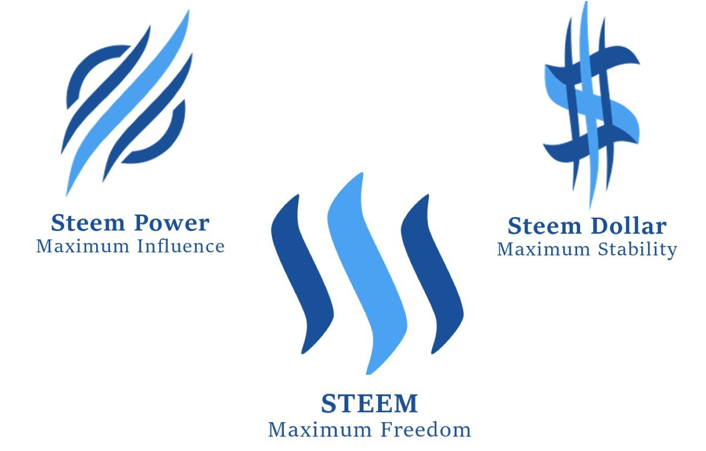

**지분에 의한 자금조달은 스팀 커뮤니티 입장에선 비교적 안정적인 자금조달 방식**입니다. 당장 상환해야될 것도 아니고, 투자자 입장에선 비록 리스크가 있지만 **커뮤니티(또는 회사)의 성장에 따른 자본이득**(Capital Gain, 여기에선 스팀 가격 상승에 따른 투자이익), **사업 실패에 따른 자본손실**(코인 투자손실)을 모두 포함하고 있습니다.

**부채로 조달할 경우에는 지분의 희석(Dilution) 없이 원금과 이자만 상환하면 되기 때문에 시장에 풀린 주식수가 추가 늘어나지 않게 됨**으로서 주가에 긍정적인 영향을 미칩니다.

돈이 무분별하게 많이 풀리면 돈가치가 떨어지는, 즉 인플레이션 현상이 나타날 수 밖에 없습니다. **스팀만 발행하여 시장에서 자금을 조달하게 되면, 부채로 조달하는 것에 비해 상대적으로 암호화폐 시장에 스팀이 너무 많이 풀릴 수 있습니다**. 그래서, 그 가격을 안정시킬 방법이 필요합니다. **이를 해결하는 방식으로 돈을 조달하되 시장에 풀지 않는 부채방식을 고안한 것입니다. 이렇게 해서 나온 것이 스팀달러(SBD)** 입니다.

자본 출자 방식은 **Liquid(시장 매수)**와 **Vesting(권리 부여)**로 나눌 수 있습니다.

**‘Liquid’**는 또 두가지로 나눌 수 있는데 **스팀이 처음 ICO할 때 참가하여 스팀 커뮤니티에 유동성을 공급하는 방식**(물론, 그때 조달한 돈으로 스팀잇을 개발해오는 거지만)과 **ICO 이후 우리 같은 개미들이 시장에 상장된 스팀을 사는 방식**입니다.

그런데 후자의 방식은 스팀가격 유지에는 도움이 될 수 있으나 **스팀 커뮤니티에 추가 자금적 도움은 주지 못합니다**. 그렇기에 **시장에 있는 유동성 풍부한 스팀 중 일부를 스팀 커뮤니티 내부로 끌여들여 유동성을 제한하는 자본 형태로 바꾸거나(Power Up) 아니면 채굴(글 쓰기, 리스팀, 블록체인 유지, 증인자의 역할 수행 등)에 기여한 자들에게 유동성이 제한된 화폐(스팀 파워)를 공급하거나 하는 방식을 취하게 된 것**입니다. 이 방식을 스팀 백서에선 **‘Vesting’**으로 표현한 것입니다.



**스팀은 스팀 블록체인 상의 기본 화폐** 입니다. 그리고, **가상세계와 현실세계를 연결하는 매개체**입니다. **스팀 커뮤니티 상에서 통용되는 화폐(스팀파워, 스팀달러)는 스팀을 통해 원화, 달러 등 현실상의 ‘Fiat Money’**로 바꿀 수 있단 얘기입니다.



스타트업은 장기 투자자를 필요로 합니다. 그래서 초기에는 차입 보다는 자본을 통한 조달을 선호하지요. 스타트업에 투자하여 지분(주식)을 취득하게 되면 그 회사의 주주가 되고 그 회사 장기성장을 위해 투자자도 노력을 합니다. 돈을 빌려주는 채권자는 회사의 장기성장 보다는 상대적으로 회사가 망하지 않는 것을 위해 노력합니다. 이게 일반 주식회사 구조에서 자금조달의 일반적인 모습입니다.

그런데 토큰 이코노미는 다릅니다. 스팀 커뮤니티가 코인을 발행할 때 ICO에 참가하여 그 코인을 사면 우린 코인 투자자가 됩니다. 초기에 ICO로 들어온 자금은 스팀 커뮤니티 성장에 도움을 줍니다. 그런데 ICO로 (저가에) 스팀을 확보한 투자자가 거래소에서 스팀을 팔아버리고 그 판 스팀을 산 고객들은 회사의 장기적인 발전 보다는 시장에서의 스팀 가격에만 관심을 가지게 됩니다. 회사 장기성장에 도움이 안되는 투자자란 얘기입니다.

토큰 이코노미에선 이 문제를 해결해야만 합니다. ICO 이후의 지속적인 자금유입 문제, 코인 구매자들의 지속적인(장기적인) 커뮤니티 참여(기여) 유도, 코인 가격 유지 등의 문제를 해결해야 합니다. 그리고 스팀은 장기적인 관점으로 코인을 보유하고 그런 사람들에 의해 지배되는 커뮤니티를 만들고 싶어 합니다.

어떻게? 여기서 ‘Vesting’ 구조가 이용됩니다. ‘Vesting’은 통상적으로 근무기간이나 성과에 따라 연도별로 주식을 부여하는 방식입니다.

스팀파워는 두가지 방식으로 구입할 수 있습니다.

**첫번째가 ‘Liquid’ 방식(자본에 의한 조달)으로 시장에서 스팀을 구매하여 그것을 파워업(Power Up)하여 스탐파워로 바꾸는 방식**입니다.

**두번째 방식이 노동(Sweat)에 의한 조달 방식**입니다. 즉, **스팀 커뮤니티에 노동력(작가, 큐레이팅, 댓글, 블록체인 제공 등)을 제공한 대가로 스팀파워를 받는 방식**입니다. 물론 **스팀파워를 주는 사람들도 같은 커뮤니티 멤버입니다. 그들은 업보트를 통해 스팀파워를 줄 수 있습니다**. 우리가 돈도 내고 생산도 하고 돈도 받는 것입니다. 이건 완전한 신용협동조합(Credit Union) 구조입니다.

스팀파워는 실체가 애매한(?) 화폐입니다. 자본도 아니고 부채도 아니고. **스팀파워 보유자는 13주 동안 매각이 제한되는 화폐를 구매한 셈이 됩니다.(스팀파워는 즉시 스팀으로 교환이 되지 않고 13주에 걸쳐 13분의 1씩 교환됩니다.)** **시장에서 자유롭게 유동화가 불가능한 화폐를 산 것에 대한 대가를 스팀 커뮤니티는 제공해야 합니다. 스팀 커뮤니티는 Power(영향력)와 이자를 제공**합니다.

**유동성 포기의 대가로(시세차익을 맛볼 기회를 상실한 것에 대한 보상) 스팀 커뮤니티는 15%(스팀의 2018년 연 인플레이션이 9% 이니 약 1.5% 미만)의 이자도 지불**합니다. 유동성을 다시 되찾기 위해서는 스팀으로 파워다운(Power Down) 해야하고 스팀파워는 13주간에 걸쳐 균등하게 스팀으로 권리회복 됩니다.

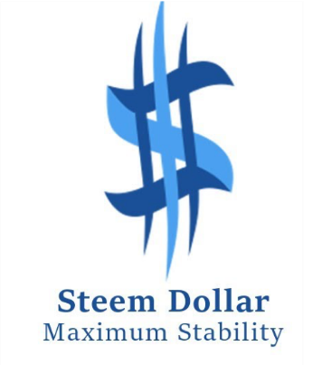

**스팀달러는 스팀 커뮤니티에서 열심히 글쓰고 댓글달고 등 노동력을 제공하면 보상으로 주어집니다**. 통상 **글을 쓰면 스팀달러 50%, 스팀파워 50%로 보상이 됩니다. 내가 글 쓴 것에 대한 노동력의 대가이니 스팀 커뮤니티는 나에게 돈을 줘야 합니다**. 그런데 내 원고료(저자보상금액)가 급등락하는 스팀가격에 연동이 되어 있음 난 글을 지속적으로 스팀잇에 쓸 수 없습니다. 그러니 **내가 받을 채권(저자보상)은 현실세계 화폐로 고정(안정화)을 해주는 것, 그게 스팀달러입니다. 스팀달러는 원래 받아야할 달러금액에 맞춰 스팀으로 전환비율이 조정되며, 이 돈은 교환을 원할 경우, 3.5일 후 스팀으로 변환**됩니다. 스팀달러는 미국 달러와 1:1 연동되어 실제 저자 보상금액이 급변하는 것을 막아줍니다.

증인(Withness)



커뮤니티 이용자들은 투표를 통해 20명의 증인을 선발합니다. 그리고 이 **증인들은 새로운 블록 생성을 위한 컴퓨팅 파워를 제공하고, 커뮤니티의 중요한 결정에 제안을 하거나 환율(SBD-Steem) 결정을 하는 등의 영향을 끼칩니다**. **증인들이 컴퓨팅 파워를 제공하는 것에 대한 보상으로 신규 발행량의 10%를 증인들에게 지급**합니다.(엄청나게 매력적인 보상이기 때문에 증인 후보자들은 어떻게든 20명의 증인 안에 들기 위해 최선의 노력을 다하게 됩니다. 추가적으로 스팀파워에 따라 투표 영향력도 달라집니다. 투표권의 위임도 가능합니다.)

**증인의 역할**

* 증인 후보 소개글
* 활동 보고
* 커뮤니티 상호작용
* 가격 책정
  + 정확하고 믿을 수 있는 가격 책정(price feed)을 유지 하는 것은 증인의 중요한 책무 중 하나입니다. 이 값은 스팀달러(SBD)를 스팀(STEEM)으로 변환할 때 얻는 스팀(STEEM)의 양을 결정하는데 사용됩니다. 또한 스팀달러의 ‘부채 비율’을 계산하는데 사용되며, 포스트의 말미에 표시되는 예상 수익 금액을 보여 줄 때 사용됩니다. 증인이 결정한 가격은 steemd.com의 증인 페이지의 “Feed” 열에서 확인 할 수 있습니다.
* 가격 할인
  + 가격에 대한 리포팅과 더불어, 증인들은 스팀달러를 스팀으로 교환할 때 얻는 스팀의 양에 영향을 주는 “가격 할인”을 사용합니다. 가격 할인은 복잡하고 다소 논쟁의 여지가 있는 주제이며, 많은 증인들이 가격 할인 수치를 가지고 다양한 역할을 수행합니다.
* 시드 노드 운영
  + 낮은 등급의 증인에게 필수는 아니지만, 대부분의 상위 증인들은 네트워크 유지를 위해 시드 노드(seed node)를 운용하고 있습니다. 시드 노드는 스팀 블록체인의 공개 인스턴스로, 이를 이용해 일반 사용자들은 블록체인 작업을 수행합니다. 증인이 운용하는 시드 노드는 블록체인을 움직이는 핵심 인프라의 중요한 축입니다.
* 등록 비용
  + 증인들은 Steemit.com과 같은 사이트에서 새로운 사용자가 블록체인에 가입할 때 지불해야 하는 비용을 결정합니다.
* 스팀달러 이자율
  + 증인들은 스팀달러를 가지고 있을 때 부여되는 이자율을 결정합니다.
* 하드포크 결정
  + 하드포크가 이루어질 때 마다, 증인들은 판올림을 할지 말지를 결정합니다. 새로운 기능이 적용되기 위해서는 대다수의 증인이 판올림을 해야합니다.

**그런데 말이야.. 그래서 돈은 누가 주는 건데?**

여기 한 스티미언이 있습니다. 열심히 글을 씁니다. 글을 쓰면 스팀이라는 포인트를 준다고 하네요. 그리고 스팀은 시장에 가져가면 돈이 됩니다. 스팀도 한정된 자원이고, 스팀을 구매하고 싶은 사람들로 인해 시세가 정해집니다. 스팀은 전자화폐입니다.

**이제 사람들이 스팀을 사는 이유만 알게되면, 우리가 스팀을 채굴할 이유는 충분해집니다.**

**스팀을 사는 이유는 주식을 사는 이유와 같습니다. 투자로 인한 수익을 거두기 위해서죠. 사람들은 실생활에서 유용하지 않아도 ‘투자’의 수단이 되는 것은 사들입니다.**

주식을 사는 이유가 그 회사의 경영권을 지배하기 위해서인가요? 주식의 기능이긴하지만, 주식을 사는 사람들의 목적은 아닙니다. 스팀도 투자의 수단으로 거래소에 상장이 되어있고, 가치가 올라갔을때 팔기 위해 사람들이 매매하고 있습니다.

**그런데 스팀의 고유가치가 뭔데?**

많은 전자화폐들이 대부분 유한성과 무결성을 기본으로 하고, 특징적인 기능들로 시장을 유혹합니다. 기축통화격인 비트코인조차 선점효과로 화폐시장을 대표하고 있을 뿐, 특별한 고유가치를 갖고 있거나 하진 않습니다.

하지만 스팀은 고유가치가 있습니다. 스팀잇이라는 공유경제철학이 녹아 있는 커뮤니티가 있는 것이지요.

참고: <https://highlvriver.github.io/steemit/2018/03/12/Steemit-basic1.html>

스팀잇(스팀)의 가치는 스팀, 스팀파워, 스팀달러, 그리고 그것들을 연결하는 커뮤니티의 선순환 구조에서 온다고 볼 수 있습니다.

스팀을 가치있게 만드는건 스팀을 파워업해서 스팀 파워를 보유할 수 있게 되는 이유도 있습니다.

스팀 파워가 가치있는 건 스팀 파워를 통해서 커뮤니티 내에서 지속적인 영향력을 행사할 수 있기 때문인거죠. 그리고 그 영향력을 이용해서 돈을 만들어낼 수 있기도 합니다.

또한 스팀 달러가 가치있는 건 1달러 가치 이상의 스팀으로 전환할 수 있기 때문입니다.

참고: <https://steemit.com/kr/@heejin/5inre>

만약 스팀잇이 중앙으로 나오고 자체적으로 스팀을 준다고 한다면 사람들은 스팀을 안살것입니다  
막 나온 사이트에 그런 신뢰성은 전혀 없기 때문입니다 하지만 블록체인을 기반으로 한 스팀은 엄청난 신뢰를 줍니다 그 스팀이 어디로 가는게 아니기에 사람들은 거기에 투자를 해주는거죠. 그리고 그 투자는 스팀에게 재화의 힘을 줍니다.